RS-M150P三轴稳定平台
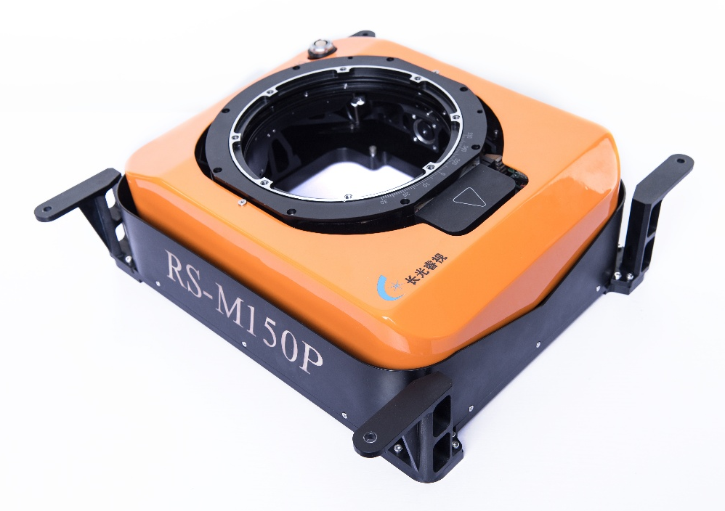
图RS-M150P三轴稳定平台
产品技术指标：
稳定范围 | 俯仰：-15°～ +15°  横滚：-15°～ +15°  偏流：-30°～ +30°
稳定精度  （有POS支持）  (基座角速率≤10°/s） | 垂直方向误差：≤0.2°（1σ）  偏流方向误差：≤0.2°（1σ）
指令接口 | RS-232
POS接口 | RS-232/RS-422
供电电压 | +24VDC（+20VDC～+30VDC）
平台尺寸 | 388mm×372mm×127mm
平台重量 | 4.8kg
供电功耗 | 20W（平均），50W（极限）
工作温度 | -25℃～+55℃
承载能力 | ≤6kg
可用直径 | 可用直径 152mm

